ERT Refleksjonsnotat 16-17 Uke 42
Navn: Lars André Roda Jansen
Dato:

Læringsutbytte:

Tre på topp ERT-16:
Tekst.

Tre på topp ERT-17:
1. OP-AMPens gyldne regler
Det er nyttig att inngangstrømmen er lik null fordi det gjør det totale systemet mye lettere å utregne

Det er nyttig å anta att v_+ - v_- = 0 fordi det betyr att ingangsspenningene tilsvarer hverandre.

Spenningsforksjellen er ikke alltid lik 0 fordi når man jobber med reelle komponenter så vil de ikke alltid oppføre seg ideelt, og da vil det være en liten forskjell på dens reelle verdi.

2. Inverterende forsterker
En inverterende forsterker er en forsterker som tar inn en inngangsspenning og gir ut en utgangsspenning med motsatt fortegn.

En fordel kan være att største og minste mulige forsterkning vil være omvendt i forhold til en vanlig OP-AMP

3. Addisjonskrets
En addisjonskrets kalles for en addisjonskrets fordi utgangsspenningen vil tilsvare en konstant gange summen av inngangsspenningene.

Forskjellen mellom denne og den i ERT-8 er att den i ERT-8 benytter seg av digitale komponenter og ikke rent elektroniske komponenter.

Bilder:
Bilder...

Hvor langt (hvilken oppgave) kom du i løpet av fredagen?
Tekst...

Hva lurer jeg på?:
Tekst...

ERT 16
Oppgave 1
Inngangsmotstand = 3MegaOhm
A = 140 V/mV aka 140k
Utgangsmotstand = 300Ohm

Oppgave 2
a)
Gitt att inngangsmotstanden skal være tilnærmet lik uendelig, så vil strømmen bli 0 fordi I = U / R

Oppgave 3
a) Fordi den var mettet
b) Fordi R_i er tilnærmet lik inf, så vil all spenningen bli oppbrukt før den når v_-, som gjør at v_+ (vet ikke brur)

Oppgave 4
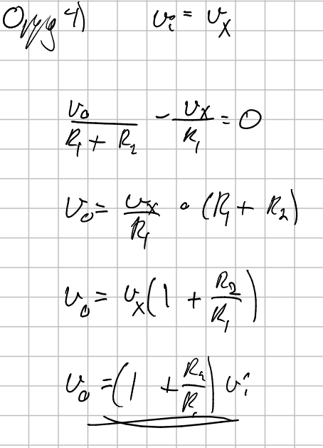

Oppgave 5
a)
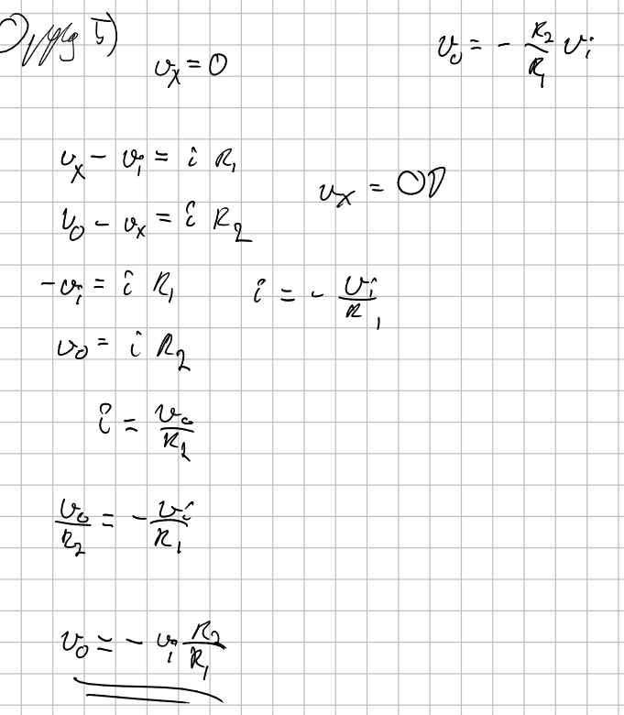

b)
Den kalles for en inverterende forsterker fordi den bytter fortegnet på inngangsspenningen

Oppgave 7
a)
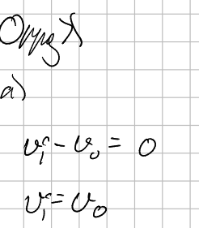

b)
Bitlagring

Oppgave 8
a)
Ja

b)
Den beveger seg utenfor det lineære området fordi v_0 blir mettet.

Oppgave 10
a) Fordi hvis vi setter R_i = 100ohm, så vil den totale mostanden i parallellkoblingen bli vesentlig mindre enn den tidligere spenningen R_1, slik at meste av spenningen blir oppbrukt i R_1.

b)
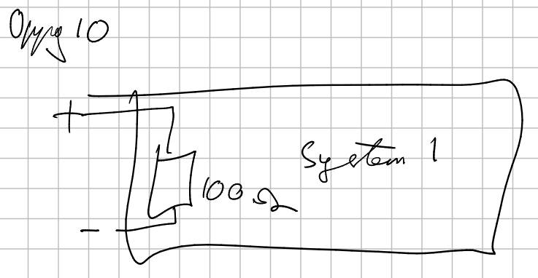

c)
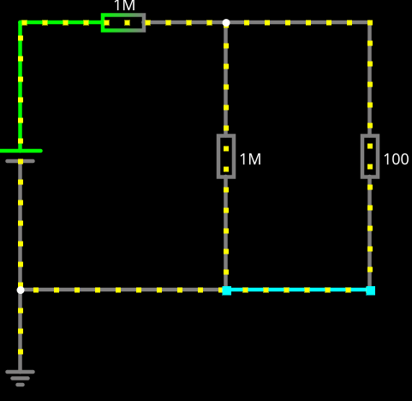

v_a = 500 picoV

Oppgave 11
a)
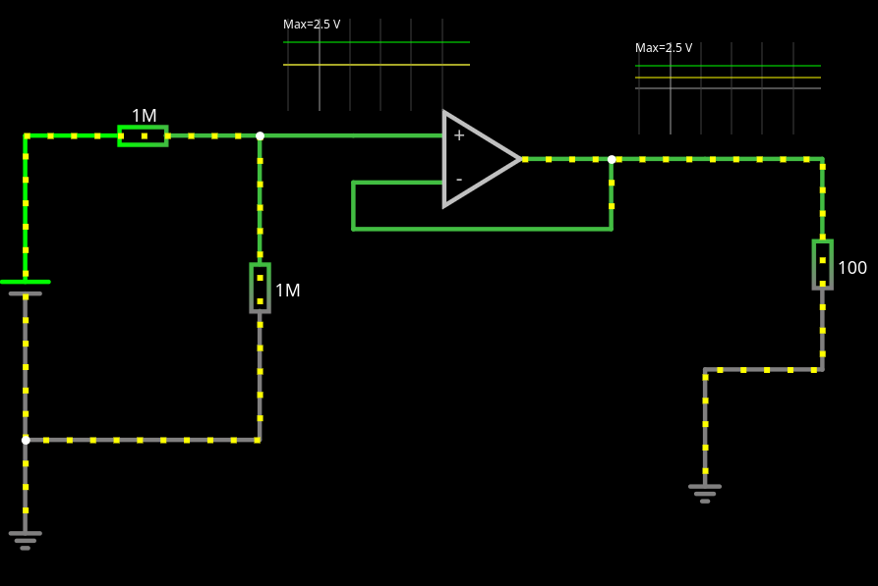

b)
Den klarer å halvere spenningen som ønsket selv om r_i ennå holdes på 100ohm. Må dessuten bruke flere komponenter enn hvis man bare hadde en høyere r_i.

Oppgave 12

